Manuel utilisateur
du gestionnaire de moteur

Introduction

Pré-requis
Ce document est destiné aux utilisateurs du gestionnaire de moteur. Il est considéré que le gestionnaire a été réalisé et installé à bord en suivant les recommandations fournies dans le document de réalisation et d'installation.
Le gestionnaire de moteur a été conçu pour être installé sur un navire à voile ne possédant qu'un seul moteur. Etant donné que le gestionnaire de moteur se base sur le régime moteur pour estimer la quantité de gasoil consommé, il est primordial que l'alternateur possède une ligne W (Cf le manuel de votre moteur).
Ce gestionnaire a été conçu pour ceux qui n'ont pas de jauge sur leurs réservoirs, ou pour ceux qui souhaitent surveiller leur moteur et sa consommation pendant son fonctionnement. De plus, le gestionnaire offre au moteur une liaison informatique NMEA qui permettra par la suite de gérer sa maintenance par informatique afin d'être sûre de ne plus manquer aucune tache de maintenance ...

Fonctionnalités
Le gestionnaire de moteur a été conçu pour répondre aux exigences suivante :
- Estimer sa consommation de gasoil instantanée
- Estimer la consommation sur un parcours
- Estimer la consommation globale du moteur
- Estimer la quantité de gasoil totale restante à bord
- Estimer la quantité de gasoil restante dans le réservoir principal
- Contrôler la température du liquide de refroidissement ou du compartiment du moteur (en fonction de la position de la sonde de température)
- Allumer un ventilateur si la température dépasse un certain seuil
- Alerter si la température dépasse un seuil
- Compter le nombre d'heure d'utilisation pour un parcours
- Compter le nombre d'heure total d'utilisation du moteur
- Controler la tension de la batterie du moteur
- Alerter lors d'une tension trop faible (inférieure à 12 V)

Toutes ces fonctionnalités sont remplis par le gestionnaire de moteur. De plus, étant donné que ces informations sont transmise en temps réel grâce à une transmission de donnée bluetooth, d'autres applications répondant à d'autres fonctionnalités peuvent être développées par la suite.

Description du gestionnaire de moteur
Le gestionnaire de moteur se présente sous la forme d'une boite en bois encapsulant de l'électronique, un écran LCD de 4 lignes à 20 caractères et de 4 boutons en façade :

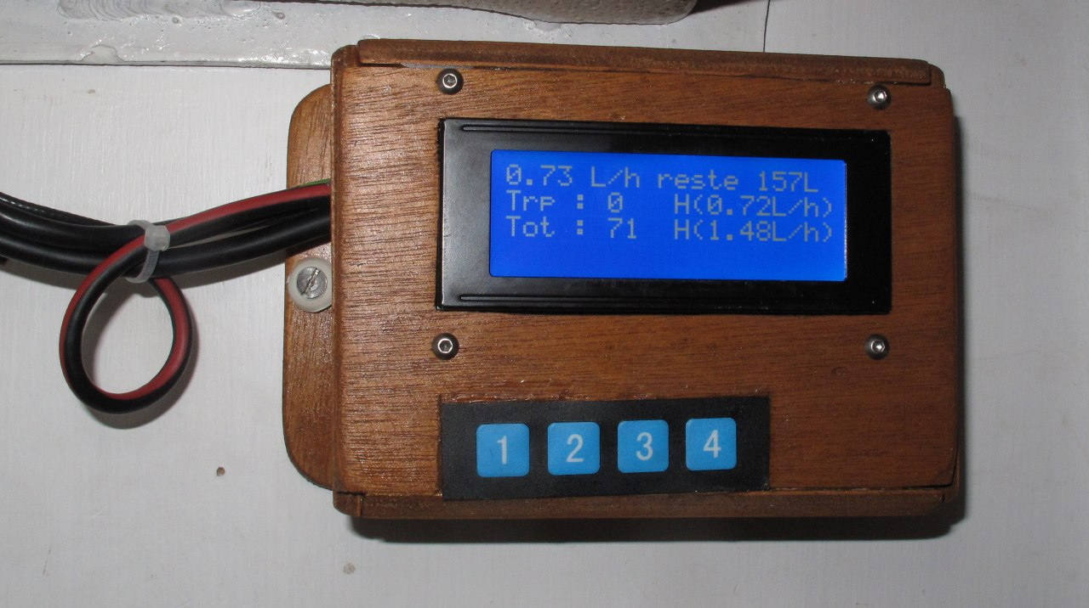
Ce boîtier est connecté à :
- La masse et la ligne W de l'alternateur
- Au + et – de la batterie moteur (Et non aux batteries de servitude)
- A une sonde de température située sur une durite du moteur ou dans le compartiment moteur
- à un relais contrôlant un ventilateur

Le bouton 1 permet d'éteindre l'éclairage de l'écran.
Le bouton 2 permet de passer de passer de l'écran 1 à l'écran 2 (et vice-versa). Ce bouton permet aussi de rentrer dans le mode configuration pour un appuie prolonger.
Le bouton 3 et le bouton 4 sont le + et – permettant d'incrémenter ou de décrémenter des valeurs dans le menu de configuration.

Description des écrans d'affichage

L'écran 1
L'écran 1 est l'écran affiché lors de l'allumage du gestionnaire de moteur. Si le gestionnaire de moteur affiche l'écran 2, un appuie sur la touche 2 permet de passer à l'écran 1.
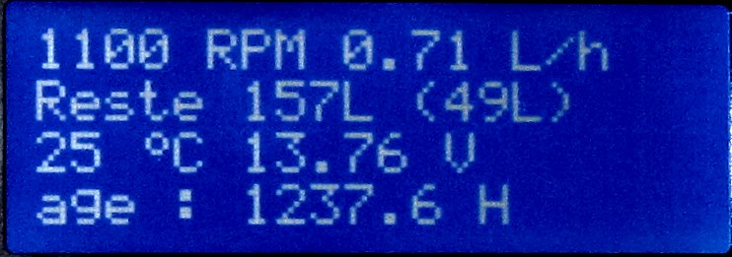
La 1ère ligne de cet écran présente le régime du moteur (tr/min) et sa consommation instantanée en L/h. Ces informations sont mises à jour toutes les secondes.

La 2nd ligne indique la quantité totale de gasoil restante à bord en litre. Entre parenthèse, c'est la quantité de gasoil restante dans le réservoir principal.
Sur mon embarcation, je possède un réservoir principal sur lequel est connecté le moteur, un réservoir secondaire permettant d'alimenter le réservoir principale par une pompe électrique et 50 litres de diesel en géricane. La quantité entre parenthèse m'indique à quel moment je dois transférer du gasoil dans le réservoir principal. Après avoir transférer du gasoil dans le principal, il faut aller dans le menu de configuration afin de préciser au système que vous venez de transférer du gasoil dans le réservoir principal.
Idem lorsque vous passez à la pompe, il est nécessaire d'indiquer au gestionnaire de moteur à travers le menu de configuration la quantité de gasoil que vous avez embarqué à bord.

La 3ème ligne correspond à la température en degré Celcius relevé par la sonde de température et la tension aux borne de la batterie en Volt.
Enfin la 4ème ligne correspond à l'age du moteur en heure.

L'écran 2
L'écran 2 apparaît après avoir appuyé sur le bouton 2.
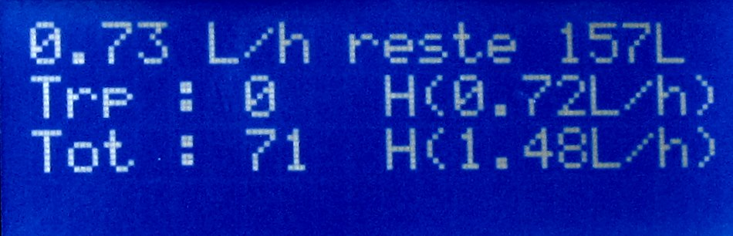
La 1ère ligne affiche la consommation instantanée et la quantité totale de gasoil restant sur le navire. Ces informations sont redondante avec l'écran 1.
La 2nd ligne affiche le nombre d'heure d'utilisation du moteur pour un trajet ainsi que sa consommation moyenne entre parenthèses. C'est en quelque sorte un compteur que l'on peut réinitialiser comme sur le compteur d'un véhicule. Pour remettre à 0 ce compteur, il suffit d'appuyer en même temps sur le bouton 3 et 4.
La 3ème ligne correspond au nombre d'heure d'utilisation du moteur depuis l'installation du gestionnaire de moteur avec la consommation moyenne entre parenthèse. Contrairement à la ligne précédente, cette ligne n'est pas réinitialisable.

L'écran de configuration
L'écran de configuration s'affiche lors d'un appuie prolongé (2 secondes) sur la touche 2.
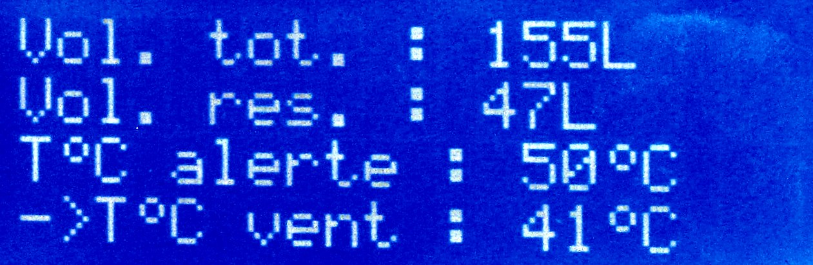
Un appuie prolongé (2 secondes) sur le bouton 2 permet de sortir de l'écran de configuration pour retourner sur l'écran 1.
A partir de cet écran, l'utilisateur peut modifier certains paramètres du gestionnaire de moteur :
- La quantité totale de gasoil à bord
- La quantité de gasoil dans le réservoir principal
- La température seuil de déclenchement de l'alarme sonore
- La température de déclenchement du ventilateur

Un appuie bref sur le bouton 2 permet de changer la sélection de la valeur à éditer.
Dans la capture d'écran précédente, la température de seuil du ventilateur est sélectionnée. Une flèche en début de ligne indique à l'utilisateur quelle valeur est sélectionnée.
Chaque appuie bref sur la touche 2 permet de changer la sélection.
Les boutons 3 et 4 permet respectivement de décrémenter et d'incrémenter la valeur sélectionnée.

Lors d'un passage à la station service, il est nécessaire de mettre à jour la quantité totale de gasoil à partir de ce menu :
- Appuyer 2 secondes sur le bouton 2 afin de rentrer dans le menu de configuration.
- La quantité totale de gasoil (« Vol. tot. » est sélectionné à l'entrée dans le menu de configuration. Des appuies bref sur le bouton 2 permet de changer la valeur sélectionnée.
- En appuyant sur le bouton 4, incrémenter la quantité de gasoil jusqu'à atteindre la niveau souhaité.
- Appuyer 2 secondes sur le bouton 2 afin de sortir du menu de configuration.

Après avoir transvaser du gasoil dans le réservoir principal, il est nécessaire de mettre à jour le gestionnaire de moteur :
- Appuyer 2 secondes sur le bouton 2 afin de rentrer dans le menu de configuration.
- La quantité totale de gasoil (« Vol. tot. » est sélectionné à l'entrée dans le menu de configuration. Un appuie bref sur le bouton 2 permet de changer la valeur sélectionnée et de sélectionner la quantité de gasoil dans le réservoir principal (« Vol. res. »).
- En appuyant sur le bouton 4, incrémenter la quantité de gasoil jusqu'à atteindre la niveau souhaité.
- Appuyer 2 secondes sur le bouton 2 afin de sortir du menu de configuration.

Les 2 autres paramètres configurables (T°C alerte et T°C vent) sont les valeurs des seuils de températures à laquelle l'alarme sonore va alerter l'utilisateur et le seuil de température de déclenchement du ventilateur. Ces seuils étant configurables, cela permet aussi de désactiver les seuils en renseignant une valeur très élevée ...

Les trames NMEA du gestionnaire de moteur
Le gestionnaire de moteur diffuse des phrases NMEA propriétaire à travers une communication bluetooth.
Si vous souhaitez exploiter ces trames, le gestionnaire de moteur est vue comme un port série dont la vitesse est de 4800 bauds et le nom est EngineMonitor.
Une fois le port série (Bluetooth) est ajouté sur votre ordinateur (ou tablette), les trames NMEA ont la forme suivante :
$ENGIN,0|1,AGE[s],RPM[tr/min],CONSOTR[L/H],RESTE[L],TEMP[°C],TENSION[V],*CHKSUM
Une communication bluetooth permet au gestionnaire de moteur de fournir des informations nécessaires pour par exemple alimenter un journal de bord ou un logiciel qui permettrait de gérer la maintenance du moteur … Mais ceci est un autre projet qui j'espère verra le jour prochainement.

Détails techniques concernant l'estimation de la consommation
Le gestionnaire de moteur estime la consommation du moteur à partir de son régime.
Le document de réalisation du gestionnaire de moteur décrit en détail comment définir la formule permettant de retrouver la consommation à partir du régime.
La formule est en partie basée sur les données communiquées par le constructeur mais aussi par des ajustements empirique à effectuer « sur le terrain » une fois le gestionnaire installé.

